# PosNegNeu

## Algoritmo

1- Escreva na tela (“Digite o valor para descobrir se é Positivo, Negativo ou Neutro:”)

2- Ler (valor)

3- Se (valor == 0) então

4- Escreva na tela (“Seu número é Neutro”)

5- Senão se (valor > 0) então

6- Escreva na tela (“Seu número é Positivo”)

7- Senão

8- Escreva na tela (“Seu número é Negativo”)

8-Fim-se

9-Fim-algoritmo

## Portugol

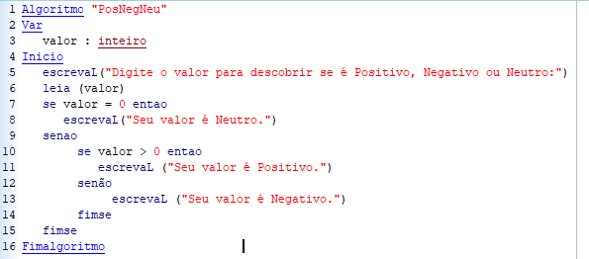

## Java

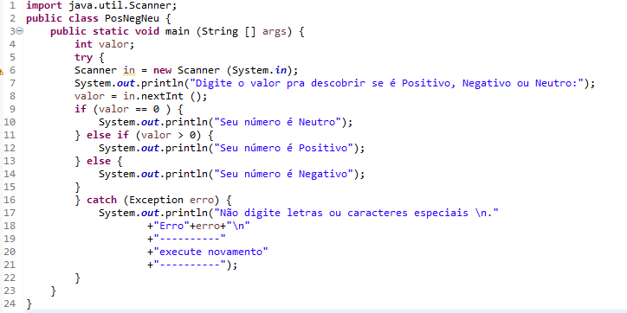

## Fluxograma